Тягодутьевые устройства
Аэродинамика газовоздушного тракта котельной установки
Эффективная работа котла возможна при условии беспрерывной подачи воздуха в топку, необходимого для горения топлива и удаления в атмосферу продуктов сгорания после их охлаждения в теплообменных поверхностях котла. Такие условия поддерживаются тягодутьевыми устройствами.
Газовоздушный тракт котельной установки включает в себя воздуховоды, вентиляторы, дымососы, газоходы, дымовые трубы, запорные и регулирующие органы. По способу организации движения воздуха и продуктов сгорания газовоздушные тракты можно разделить на следующие виды:
- 1) с естественной тягой, создаваемой дымовой трубой (рис.
- 8.1,я). В этом случае сопротивления движению потока воздуха и продуктов сгорания преодолеваются за счет разности давлений воздуха, поступающего в топку, и продуктов сгорания, удаляемых через дымовую трубу в атмосферу. В этом случае весь газовоздушный тракт находится под разрежением. Такая схема применяется, как правило, в котлах малой мощности при малых аэродинамических сопротивлениях всех элементов системы;
- 2) с подачей воздуха и удалением продуктов сгорания дымососом и трубой (рис. 8.1,6). В этом случае сопротивление газового и воздушного трактов преодолевается за счет разрежения, создаваемого дымососом и дымовой трубой. Такая схема применяется в котлах небольшой мощности, работающих на газе и мазуте без воздухоподогревателей;
- 3) с подачей воздуха вентилятором и удалением продуктов сгорания дымососом и трубой (рис. 8.1,в). В этом случае воздушный тракт находится под давлением, а газовый — под разрежением. Такая система применяется для большинства современных котлов средней и большой мощности;
- 4) с подачей воздуха вентилятором и удалением продуктов сгорания за счет давления в газовом тракте (рис. 8.1 ,г). Сопротивление газового и воздушного трактов преодолевается вентилятором. При этом газоходы котла находятся под давлением. Такая система применяется для газоплотных котлов, работающих на газе и мазуте.
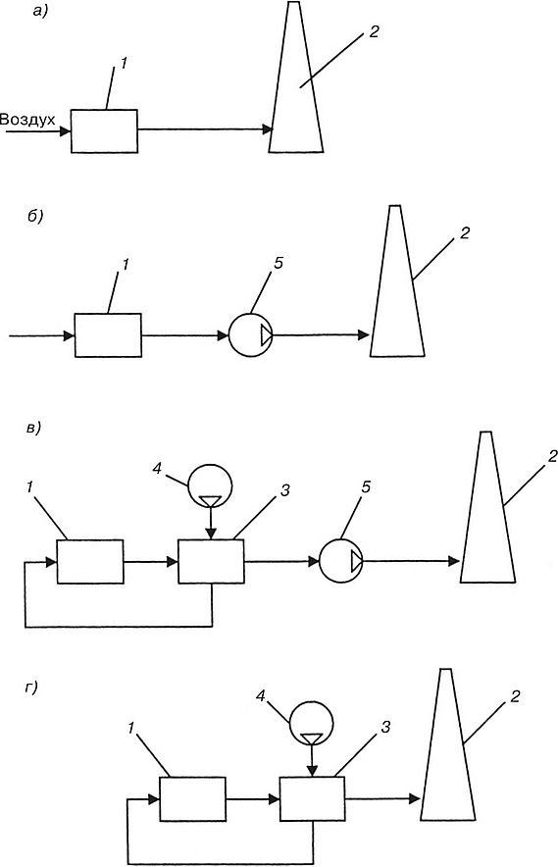
Рис. 8.1. Схемы газовоздушных трактов котельных установок
а — система с естественной тягой, создаваемой дымовой трубой; б — система с подачей воздуха и удалением продуктов сгорания дымососом и трубой; в — система с подачей воздуха вентилятором и удалением продуктов сгорания дымососом и трубой; г — система подачи воздуха вентилятором и с удалением продуктов сгорания за счет давления в газовом тракте; У — котел; 2 — дымовая труба; 3 — воздухоподогреватель; 4 — вентилятор; 5 — дымосос
Аэродинамическое сопротивление газового тракта состоит из местных сопротивлений, зависящих от изменения сечения газоходов и их поворотов, и из сопротивления, возникающего вследствие трения об ограничивающие поверхности.
Общее аэродинамическое сопротивление /?, Па, определяют как сумму сопротивлений отдельных элементов, входящих в состав котельной установки:
^{И} - ^{И}к + Кс ^{+ И}6 + ^{Л}д.т> (^{8Л})
где И_{к} — суммарное аэродинамическое сопротивление котельного агрегата, включающее в себя в общем случае аэродинамическое сопротивление собственно котла, а также экономайзера и воздухоподогревателя, Па;
И._{шс} — аэродинамическое сопротивление заслонок или шиберов, Па;
/г_{б} — аэродинамическое сопротивление боровов, Па;
/?_{дт} — аэродинамическое сопротивление дымовой трубы, Па. Аэродинамическое сопротивление отдельных элементов И_{п} Па, связанное с трением газов о стенки труб или прямых каналов, определяют по формуле:
- 1-К
- 2(1
(8.2)
где Ь с/
Г
и
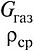
длина газохода, м;
диаметр круглого канала или эквивалентный диаметр канала прямоугольного сечения, м:
4Т⁷
^экв = -ц- > (8.3)
живое сечение газохода, м²;
периметр поперечного (живого) сечения, омываемый газами, м;
средняя скорость газов в газоходе, м/с,
И/ср=^¹, (8.4)
объемный расход газов через данный газоход, м³/с; плотность газов при средней температуре, кг/м³,определяемая по следующему выражению:
- 273
- 273 + /_{ср}
(8.5)
/ — средняя температура газов в газоходе, °С;
р_{ну} = 1,34 кг/м³ — плотность дымовых газов при нормальных физических условиях;
X — коэффициент трения, в первом приближении принимается для металлических газоходов X = 0,02, для кирпичных X = 0,04.
Расчетное значение аэродинамических потерь на трение в газоходах не должно превышать 1 Па на метр его длины, что соответствует скорости в газоходе 2—3 м/с.
Местные сопротивления определяют по следующей формуле:
IV²
К, = ^Рср. (8-6)
где ? — значение местного коэффициента сопротивления, определяемое по справочникам.

